***Encuentros de los 'Hospitales de campaña' del mundo. Segunda jornada***

**Viqui Molins,stj: "Los pobres nos anuncian el Evangelio"**

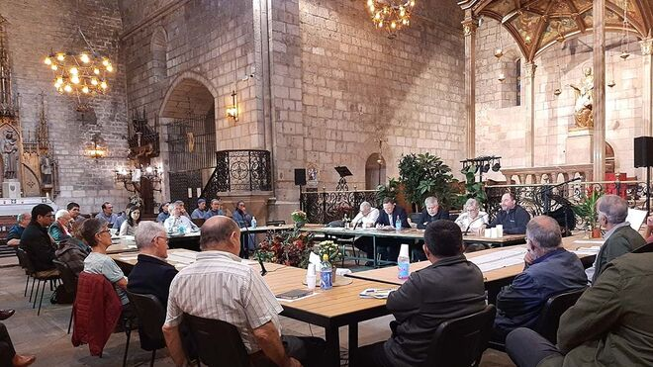

Encuentro Hospitales de Campanya

**Encuentros de Hospitales del campaña del mundo llega a su segundo día. La mañana se ha dedicado a comunicarnos experiencias en las que se pone de manifiesto cómo los pobres nos evangelizan**

**Monseñor Carlos Castillo propone la Teología de la Generación, de 'los últimos', como auténticos y principales sujetos de evangelización: la única manera eficaz de hacerlo es apropiándose del modo de actuar de Jesús de Nazaret: dirigir-se al pobre desde el pobre**

**Y ¿cómo? De una manera suave, dando espacio para la participación, respetando la diversidad y… confiando en la acción del Espíritu Santo**

**Por su parte, Juan José Omella, nos ha animado pidiéndonos que tengamos, en primer lugar, "una mirada limpia para ver, profunda para ver en el corazón y al cielo, que, sin dejar de mirar a la tierra, nos ayude a vivir y compartir la esperanza"**

***13.10.2022 [Viqui Molins](https://www.religiondigital.org/vicky_molins/)***

Toda la mañana, excepto un breve descanso a mitad, se ha dedicado a comunicarnos experiencias en las que se pone de manifiesto **cómo los pobres nos evangelizan**.

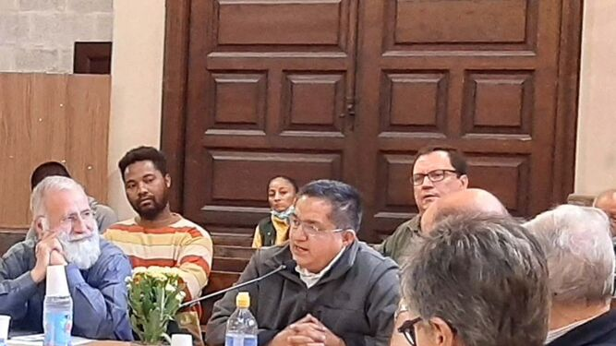

Hospitales de Campanya

Después de una breve oración dirigida por Mosén Xavier Morlans y animada con los cantos de las Hermanitas i los Hermanitos del Cordero, nos ha dirigido la palabra el Obispo de lima, **Carlos Castillo**. Partiendo de textos del Antiguo Testamento, en primer lugar, y de la historia de España en el descubrimiento de las que llamaron “Las Indias”, donde a menudo los conquistados acaban siendo objetos, propone, más allá de la Teología de la Liberación, la Teología de la Generación, de “los últimos”, como auténticos y principales sujetos de evangelización. Y la única manera eficaz de hacerlo es apropiándose del modo de actuar de Jesús de Nazaret: **dirigir-se al pobre desde el pobre**. De una manera suave, dando espacio para la participación, respetando la diversidad y… confiando en la acción del Espíritu Santo.

El resto de la mañana, con un rato de descanso, se ha dedicado a la comunicación de las diferentes **experiencias en cada uno de los Hospitales de Campaña presentes**, desde las Hermanitas del Cordero y su vocación mendicante, seguidas por los demás Hospitales de Campaña presentes. En algunos momentos, la emoción de las experiencias vividas per los lugares en donde se encontraban todos los reunidos ha llegado a la cumbre, demostrándonos, una vez más que los pobres nos evangelizan.

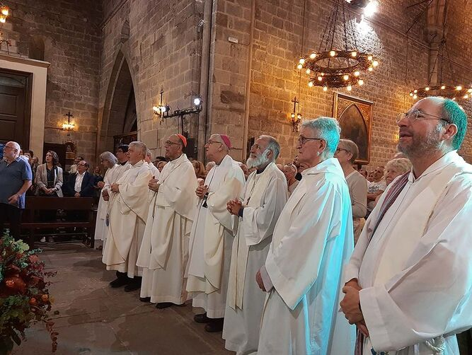

Hospitales de Campanya

Después de una visita a la Sagrada Familia de todos los invitados a nuestra ciudad, la **Eucaristía** de la tarde, presidida por el Señor Cardenal Arzobispo de Barcelona,**Juan José Omella**, en una iglesia llena hasta los topes, ha sido un verdadero regalo para todos los que hemos tenido la suerte de participar en ella.

Nos han animado mucho sus palabras pidiéndonos que tengamos, en primer lugar, **una mirada limpia** para ver, como María en la Bodas de Caná, la necesidad. Una mirada **profunda** para ver en el corazón de los hermanos las necesidades más íntimas. Y, por último, una mirada **al cielo**, que, sin dejar de mirar a la tierra, nos ayude a vivir y compartir la esperanza.

<https://www.religiondigital.org/el_blog_de_vicky_molins/Viqui-Molinsstj-pobres-anuncian-Evangelio_7_2496120366.html?utm>